Министерство образования Республики Беларусь

Учреждение образования

Брестский государственный технический университет

Кафедра ИИТ

Лабораторная работа №1

За 5 семестр

По дисциплине «Современные платформы программирования»

Выполнил: студент 3 курса

Группы ПО-4(2)

Коташевич С.Н.

Проверил: Монтик Н. С.

Брест 2021

Лабораторная работа №1

Вариант 1

Цель: приобрести практические навыки обработки параметров командной строки, закрепить базовые знания языка программирования Java при решении практических задач.

Задание 1

Для переданной в качестве параметра последовательности из N целых чисел написать утилиту с функционалом:

1) Для данной последовательности, выводит значение «равны» если все элементы последовательности равны и «не равны», в противном случае.

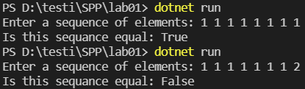

Задание 2

Написать функцию, выполняющую указанную операцию над массивом. Использовать только базовые возможности языка, без привлечения специализированных функций для обработки коллекций. Ввод массивов выполнять из командной строки.

1) Напишите метод double[] subarray(double[] array, int startIndex, int endIndex), выделяющий подмассив по указанным индексам (первый включает, второй исключает).

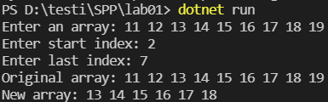

Задание 3

Решите задачу на обработку строк. Ввод исходных строк выполнять из командной строки. 1) Написать метод String shiftRight(String srt, int shift) который возвращает строку, символы которой сдвинуты на shift позиций вправо.

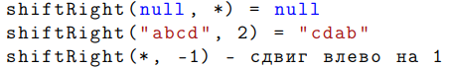

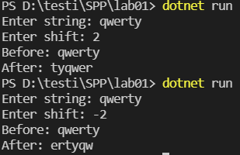

Текст программы:

using System;

using static System.Console;

namespace lab01

{

    class Program

    {

        public static void Task1() {

            Write("Enter a sequence of elements: ");

            string[] arr = ReadLine().Split(' ');

            try {

                if (arr.Length == 0) throw new ArgumentNullException();

            }

            catch (ArgumentNullException ex) {

                WriteLine("{0}: {1}", ex.GetType(), ex.Message);

            }

            bool isEqual = true;

            foreach (string el in arr) {

                if (el != arr[0]) {

                    isEqual = false;

                }

            }

            WriteLine("Is this sequance equal: {0}", isEqual);

        }

        public static void Task2() {

            double[] Subarray(double[] array, int startIndex, int endIndex) {

                if (startIndex < 0 || endIndex > array.Length - 1) throw new ArgumentOutOfRangeException();

                double[] newArray = array[startIndex..(endIndex + 1)];

                return newArray;

            }

            try {

                Write("Enter an array: ");

                string[] arr = ReadLine().Split(' ');

                Write("Enter start index: ");

                int startIndex = int.Parse(ReadLine());

                Write("Enter last index: ");

                int endIndex = int.Parse(ReadLine());

                double[] array = new double[arr.Length];

                for (int i = 0; i < arr.Length; i++) {

                    array[i] = double.Parse(arr[i]);

                }

                double[] newArray = Subarray(array, startIndex, endIndex);

                Write("Original array: ");

                foreach(double el in array) {

                    Write("{0} ", el);

                }

                Write("\nNew array: ");

                foreach(double el in newArray) {

                    Write("{0} ", el);

                }

            }

            catch (Exception ex) {

                WriteLine("{0}: {1}", ex.GetType(), ex.Message);

            }

        }

        public static void Taks3() {

            string ShiftRight(string str, int shift) {

                if (str == null) return null;

                if (shift > 0) {

                    int newShift = shift % str.Length;

                    string newstr = str[(str.Length - newShift)..];

                    string addstr = str[..(str.Length - newShift)];

                    return newstr + addstr;

                }

                else {

                    int newShift = (str.Length - Math.Abs(shift)) % str.Length;

                    string newstr = str[(str.Length - newShift)..];

                    string addstr = str[..(str.Length - newShift)];

                    return newstr + addstr;

                }

            }

            try {

                Write("Enter string: ");

                string str = ReadLine();

                Write("Enter shift: ");

                int shift = int.Parse(ReadLine());

                WriteLine("Before: {0}", str);

                WriteLine("After: {0}", ShiftRight(str, shift));

            }

            catch (FormatException ex) {

                WriteLine("{0}: {1}", ex.GetType(), ex.Message);

            }

        }

        static void Main(string[] args)

        {

            //Task1();

            //Task2();

            Taks3();

        }

    }

}

Вывод: приобрел практические навыки обработки параметров командной строки, закрепил базовые знания языка программирования Java при решении практических задач